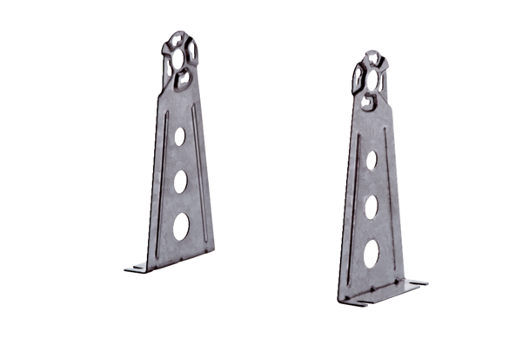Postolje za montažu FUR 31/1Jedinica za pakiranje: 1 komAsortiman: C
Broj artikla: 0036.0089Proizvođač: MAICO

